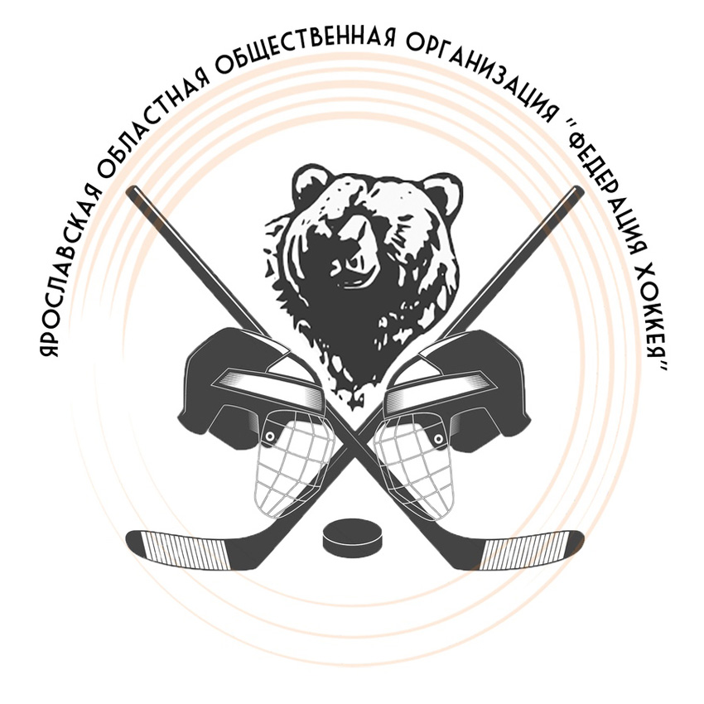 |  |  | ОФИЦИАЛЬНЫЙ ПРОТОКОЛ МАТЧА |  |  |  |  |  |  |  |  |  |  |  |  |  |  |  |  |  |  |  |  |  |  |  |  |  |  |  |  |  |  |  | 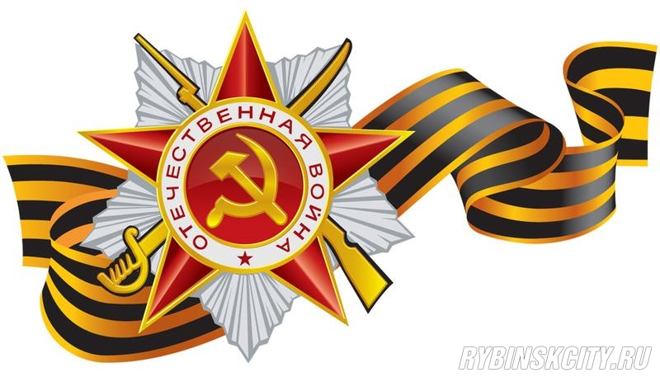
Вид соревнования |  |  |  |  | Турнир по хоккею, посвященный Дню Победы  среди команд 2010 г.р. |  |  |  |  |  |  |  |  |  |  |  |  |  |  |  |  |  |  |  | Дата |  |  |  | 07.05.2019 |  |  |  |  | Игра № 14  ¼ финала
Место проведения |  |  |  |  | Город |  | Ярославль |  |  |  |  |  | Арена |  |  |  | ДС «Торпедо» |  |  |  |  |  |  |  | Начало |  |  |  | 16.30 |  |  |  |  | Зрители |  |  |  | 50
«А» «Витязь-2» Подольск |  |  |  |  |  |  |  |  |  |  |  |  | Взятие ворот |  |  |  |  |  |  |  |  |  |  |  | Удаления
№ | ФАМИЛИЯ, ИМЯ К/А |  |  |  |  |  |  |  |  | Пз. | Иг. |  | # |  | Время |  |  | Г | П |  | П |  | ИС |  | № |  |  | Шт. |  |  |  | Причина |  |  |  |  | Нач. |  | Окон.
1 | Ибраимов Эрнест |  |  |  |  |  |  |  |  | В | да |  | 1 |  | 1:38 |  |  | 17 | 19 |  |  |  |  |  | 20 |  |  | 1 |  |  |  | ПОДН |  |  |  |  | 4:54 |  | 5:54
33 | Кожевников Тихон |  |  |  |  |  |  |  |  | В | да |  | 2 |  | 20:39 |  |  | 19 | 17 |  | 23 |  |  |  | 88 |  |  | 1 |  |  |  | ЗД-КЛ |  |  |  |  | 6:53 |  | 7:53
2 | Грабовский Арсений |  |  |  |  |  |  |  |  | Н | да |  |  |  |  |  |  |  |  |  |  |  |  |  | 19 |  |  | 1 |  |  |  | ПОДН |  |  |  |  | 9:47 |  | 10:47
5 | Демченко Александр |  |  |  |  |  |  |  |  | З | да |  |  |  |  |  |  |  |  |  |  |  |  |  | 35 |  |  | 1 |  |  |  | ПОДН |  |  |  |  | 21:20 |  | 22:20
7 | Фомин Ярослав |  |  |  |  |  |  |  |  | Н | да |  |  |  |  |  |  |  |  |  |  |  |  |  | 91 |  |  | 1 |  |  |  | ПОДН |  |  |  |  | 26:57 |  | 27:56
8 | Путилин Савелий |  |  |  |  |  |  |  |  | З | да
17 | Сомов Александр |  |  |  |  |  |  |  |  | З | да
19 | Подколзин Михаил |  |  |  |  |  |  |  |  | Н | да
20 | Мартынов Никита |  |  |  |  |  |  | К |  | Н | да
22 | Сухов Егор |  |  |  |  |  |  |  |  | З | да
23 | Домогатцкий Арсений |  |  |  |  |  |  |  |  | Н | да
24 | Угольников Иван |  |  |  |  |  |  |  |  | З | да
27 | Шух Александр |  |  |  |  |  |  |  |  | Н | да
29 | Мишакин Борис |  |  |  |  |  |  |  |  | З | да
35 | Князев Егор |  |  |  |  |  |  |  |  | Н | да
73 | Педан Антон |  |  |  |  |  |  |  |  | З | да
86 | Сусов Михаил |  |  |  |  |  |  | А |  | Н | да
88 | Молчанов Платон |  |  |  |  |  |  |  |  | Н | да
91 | Бортников Филипп |  |  |  |  |  |  |  |  | З | да
Тренер: Ронжин Игорь |  |  |  |  |  |  |  |  |  |  |  |  |  |  |  |  |  |  |  |  |  |  |  |  | Подпись
«Б» «Союз» Киров |  |  |  |  |  |  |  |  |  |  |  |  | Взятие ворот |  |  |  |  |  |  |  |  |  |  |  | Удаления
№ | ФАМИЛИЯ, ИМЯ К/А |  |  |  |  |  |  |  |  | Пз. | Иг. |  | # |  | Время |  |  | Г | П |  | П |  | ИС |  | № |  |  | Шт. |  |  |  | Причина |  |  |  |  | Нач. |  | Окон.
35 | Иванов Матвей |  |  |  |  |  |  |  |  | В | да |  | 1 |  | 23:17 |  |  | 77 |  |  |  |  |  |  | 27 |  |  | 1 |  |  |  | ТЛ-КЛ |  |  |  |  | 13:06 |  | 14:06
5 | Фарафонов Александр |  |  |  |  |  |  |  |  | Н | да |  | 2 |  | 23:43 |  |  | 99 | 5 |  |  |  |  |  | 43 |  |  | 1 |  |  |  | БЛОК |  |  |  |  | 37:12 |  | 38:12
7 | Воловода Кирилл |  |  |  |  |  |  |  |  | Н | да |  | 3 |  | 27:56 |  |  | 15 | 77 |  |  |  | +1
15 | Ларин Алексей |  |  |  |  |  |  |  |  | З | да
17 | Смышляев Богдан |  |  |  |  |  |  |  |  | Н | да
18 | Бурков Иван |  |  |  |  |  |  |  |  | З | да
26 | Зобнин Иван |  |  |  |  |  |  |  |  | З | да
27 | Кривошеин Игнат |  |  |  |  |  |  |  |  | Н | да
30 | Сутырин Михаил |  |  |  |  |  |  | К |  | Н | да
33 | Зязев Максим |  |  |  |  |  |  |  |  | Н | да
34 | Федосеенко Матвей |  |  |  |  |  |  |  |  | Н | да
43 | Наговицын Владислав |  |  |  |  |  |  |  |  | З | да
55 | Кучеренко Владимир |  |  |  |  |  |  |  |  | З | да
75 | Гиздатуллин Тимур |  |  |  |  |  |  |  |  | Н | да
77 | Платонов Илья |  |  |  |  |  |  |  |  | Н | да
88 | Пендюр Иван |  |  |  |  |  |  | А |  | З | да
99 | Мышкин Денис |  |  |  |  |  |  | А |  | Н | да
Тренеры: Утробин Сергей |  |  |  |  |  |  |  |  |  |  |  |  |  |  |  |  |  |  |  |  |  |  |  |  | Подпись
Броски для определения победителя |  |  |  |  |  |  |  |  | Время игры вратаря |  |  |  |  |  |  | Результат по периодам |  |  |  |  |  | 1 |  | 2 |  | 3 |  |  |  |  | БП |  | Общ |  | Время игры
«А» | «Б» | Вр«А» |  | Вр«Б» |  | Рез. |  |  | Время |  |  | «А» |  | «Б» |  | Взятие |  |  |  | «А» |  | 1 |  | 1 |  | 0 |  |  |  |  |  |  | 2 |  | Начало |  |  |  |  | 16:40
 |  |  |  |  |  |  |  |  | 0:00 |  |  | 33 |  | 35 |  | ворот |  |  |  | «Б» |  | 0 |  | 3 |  | 0 |  |  |  |  |  |  | 3 |  | Окончание |  |  |  |  | 18:02
 |  |  |  |  |  |  |  |  | 8:05 |  |  | 1 |  | 35 |  | Штрафное |  |  |  | «А» |  | 3 |  | 2 |  |  |  |  |  |  |  |  | 5 |  | Тайм-аут А
 |  |  |  |  |  |  |  |  | 15:00 |  |  | 33 |  | 35 |  | время |  |  |  | «Б» |  | 1 |  |  |  | 1 |  |  |  |  |  |  | 2 |  | Тайм-аут Б
 |  |  |  |  |  |  |  |  | 23:17 |  |  | 1 |  | 35 |  | Судья времени игры |  |  |  |  |  | Ибрагимов Михаил |  |  |  |  |  |  |  | Секретарь игры |  |  |  |  |  | Паутов Андрей
 |  |  |  |  |  |  |  |  | 30:00 |  |  | 33 |  | 35 |  | Судья-информатор |  |  |  |  |  |  |  |  |  |  |  |  |  | Подпись
Судья в поле |  |  |  |  |  | Куракин Валерий
Судья в поле |  |  |  |  |  | Сморчков Павел |  |  |  |  |  |  |  |  |  |  |  |  |  |  |  |  |  |  |  |  | Замечания на обороте |  |  |  |  |  |  |  |  |  |  |  |  |  | Да
подписи

Таблица условных обозначений |  |  |  |  |  |  |  |  |  |  | № | Сокращения штрафов
Вид соревнования |  |  |  | Название турнира |  |  |  |  |  |  | 1 | Атака в область головы и шеи |  |  | АТ-В-ГОЛ
Место проведения |  |  |  | Название города и арены где проходит матч |  |  |  |  |  |  | 2 | Атака игрока, не владеющего шайбой |  |  | БЛОК
Дата |  |  |  | Дата проведения матча |  |  |  |  |  |  | 3 | Атака сзади |  |  | АТ-СЗ
Время |  |  |  | Время начала матча по расписанию турнира |  |  |  |  |  |  | 4 | Бросок клюшки |  |  | БР-КЛ
Игра № |  |  |  | Порядковый номер матча в календаре турнира |  |  |  |  |  |  | 5 | Грубость |  |  | ГРУБ
Зрители |  |  |  | Количество зрителей присутствующих на матче |  |  |  |  |  |  | 6 | Выброс шайбы |  |  | ВБ-ШБ
“A” |  |  |  | Название команды-хозяина поля |  |  |  |  |  |  | 7 | Дисциплинарный штраф |  |  | ДИСЦ
“Б” |  |  |  | Название команды гостей |  |  |  |  |  |  | 8 | Дисциплинарный до конца игры |  |  | ДИС-КН
№ |  |  |  | Номер игрока |  |  |  |  |  |  | 9 | Драка |  |  | ДРАКА
Фамилия, Имя (К/А) |  |  |  | Фамилия, Имя игрока; К – капитан, А – ассистент капитана |  |  |  |  |  |  | 10 | Задержка игры |  |  | ЗД-ИГ
Пз. |  |  |  | Позиция игрока (В – вратарь, З – защитник, Н – нападающий) |  |  |  |  |  |  | 11 | Задержка клюшки соперника |  |  | ЗД-КЛ-СП
Иг. |  |  |  | Словами «Да» или «Нет» отмечаются игроки (не) принимающие участие в игре |  |  |  |  |  |  | 12 | Задержка клюшкой |  |  | ЗД-КЛ
# |  |  |  | Порядковый номер взятия ворот (прочерк «–» для нереализованного ШБ) |  |  |  |  |  |  | 13 | Задержка соперника |  |  | ЗД-КА
Время |  |  |  | Время матча в момент взятия ворот |  |  |  |  |  |  | 14 | Задержка шайбы руками |  |  | ЗД-ШБ
Г |  |  |  | Номер игрока забросившего шайбу |  |  |  |  |  |  | 15 | Исключительная грубость |  |  | ИС-ГР
П |  |  |  | Номер игрока, которому присуждена голевая передача |  |  |  |  |  |  | 16 | Игра со сломанной клюшкой |  |  | СЛ-КЛ
П |  |  |  | Номер игрока, которому присуждена вторая голевая передача |  |  |  |  |  |  | 17 | Колющий удар |  |  | КЛ-УД
ИС |  |  |  | Игровая ситуация (, +1 = большинство 5 на 4, 4 на 3; +2 = большинство 5 на 3, |  |  |  |  |  |  | 18 | Матч-штраф |  |  | МТ-ШТ
 |  |  |  | –1 = меньшинство 4 на 5, 3 на 4; –2 = меньшинство 3 на 5, ПВ – пустые ворота, |  |  |  |  |  |  | 19 | Малый скамеечный штраф |  |  | СК-ШТ
 |  |  |  | ШБ – штрафной бросок); БП – бросок для определения победителя |  |  |  |  |  |  | 20 | Незаконное и опасное снаряжение |  |  | НАР-ЭК
№ |  |  |  | Номер оштрафованного игрока (или «К» - командный штраф) |  |  |  |  |  |  | 21 | Неправильная атака |  |  | НП-АТ
Мин |  |  |  | Количество минут штрафа (2’ 5' 10' 20’ 25’ или «ШБ» при штрафном броске) |  |  |  |  |  |  | 22 | Нарушение численного состава |  |  | ЧС-СТ
Причина |  |  |  | Аббревиатура нарушения |  |  |  |  |  |  | 23 | Опасная игра высоко поднятой клюшкой |  |  | ВП-КЛ
Нач. |  |  |  | Фактическое время начала отбывания штрафа |  |  |  |  |  |  | 24 | Оскорбление судей и неспортивное поведение |  |  | НС-ПВ
Оконч. |  |  |  | Фактическое окончание штрафного времени |  |  |  |  |  |  | 25 | Отказ начать игру |  |  | ОТ-ИГ
Тренер: |  |  |  | Фамилия и И. тренера команды |  |  |  |  |  |  | 26 | Отсечение |  |  | ОТСЧ
Результат по периодам |  |  |  | Период 1, 2 или 3, БП – броски для определения победителя |  |  |  |  |  |  | 27 | Подножка |  |  | ПОДН
А : Б |  |  |  | Количество голов команд “A” и “Б” (по периодам) |  |  |  |  |  |  | 28 | Покидание скамейки |  | штрафников | ПК-СК
Штр. А : Б |  |  |  | Количество минут штрафа команд “A” и “Б” (по периодам) |  |  |  |  |  |  | 28 |  |  | запасных | ПК-СК
Общ. |  |  |  | Общая сумма данных в строке |  |  |  |  |  |  | 28 |  |  | во время конфликта | ПК-СК
Начало матча |  |  |  | Фактическое время начала игры |  |  |  |  |  |  | 29 | Предупреждение инфекций |  |  | ПР-ИН
Окончание матча |  |  |  | Фактическое время окончания игры |  |  |  |  |  |  | 30 | Сдвиг ворот |  |  | СД-ВР
Тайм-аут «А» |  |  |  | Время матча, когда команда хозяев “A” взяла тайм-аут |  |  |  |  |  |  | 31 | Симуляция |  |  | СИМ
Тайм-аут «Б» |  |  |  | Время матча, когда команда гостей “Б” взяла тайм-аут |  |  |  |  |  |  | 32 | Толчок на борт |  |  | ТЛ-БР
Время |  |  |  | Время матча, когда вратарь вступил в игру или вышел из игры |  |  |  |  |  |  | 33 | Толчок клюшкой |  |  | ТЛ-КЛ
«А» |  |  |  | Номер вратаря команды “A”, который вступил в игру или вышел из игры |  |  |  |  |  |  | 34 | Удар головой |  |  | УД-ГОЛ
«Б» |  |  |  | Номер вратаря команды “Б”, который вступил в игру или вышел из игры |  |  |  |  |  |  | 35 | Удар клюшкой |  |  | УД-КЛ
«А» |  |  |  | Номер игрока команды “A” (помечается *, если начинает серию БП первым) |  |  |  |  |  |  | 36 | Удар концом клюшки |  |  | УД-К-КЛ
«Б» |  |  |  | Номер игрока команды “Б” (помечается *, если начинает серию БП первым) |  |  |  |  |  |  | 37 | Удар коленом |  |  | УД-КОЛ
Вр. «А» |  |  |  | Номер вратаря команды “A”, защищающего ворота в серии БП |  |  |  |  |  |  | 38 | Удар локтем |  |  | УД-ЛОК
Вр. «Б» |  |  |  | Номер вратаря команды “Б”, защищающего ворота в серии БП |  |  |  |  |  |  | 39 | Удар ногой |  |  | УД-НГ
Результат |  |  |  | Результат после выполнения БП |  |  |  |  |  |  | 40 | Физический контакт со зрителем |  |  | КН-ЗР
 |  |  |  |  |  |  |  |  |  |  | 41 | штрафы  вратаря | игра за красной линией |  | ШТ-ВР
 |  |  |  |  |  |  |  |  |  |  | 41 | штрафы  вратаря | покидание площади ворот в конфликте |  | ШТ-ВР
Броски для определения победителя |  |  |  |  | Время игры вратаря |  |  |  |  |  | 41 | штрафы  вратаря | помещающий шайбу на сетку ворот |  | ШТ-ВР
«А» | «Б» | Вр «А» | Вр «Б» | Результат | Время |  | «А» | «Б» |  |  |  |  | отправляющийся к скамейке в остановке |  | ШТ-ВР
 |  |  |  |  | 45 | 00 | 33 | 35
Замечания Главного судьи матча о дисциплинарных нарушениях игроков и представителей команд, наложении больших, дисциплинарных до конца игры штрафов и матч-штрафов (с обязательным указанием пункта нарушения согласно Регламенту):

Замечания Главного судьи и Инспектора по проведению матча:

Уведомление врачей команд о травмах игроков:

Уведомление официальных представителей команд о подаче протеста на результат матча:

